On fait l’hypothèse que le moteur brushless se comporte comme un moteur à courant continu, modélisé par un ordre 1.

$$H_{m}\left(p\right)=\frac{K_{m}}{1+τp}$$

$$K_{m} :gain (en rad s^{-1}consigne^{-1})$$

$$τ :constante de temps (en s)$$

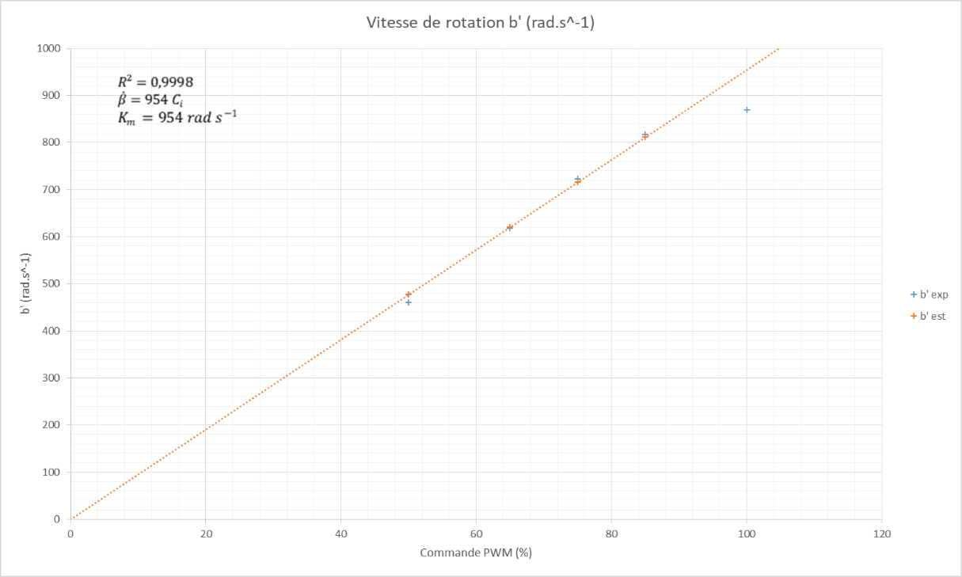

Figure 1Détermination de Km par régression linéaire (données constructeur)

On prend un ordre de grandeur pour $τ$ égal à 1ms. Ainsi:

$$K_{m}=954 rad s^{-1}$$

$$τ=0,01 s$$